Министерство образования и науки РФ
ФГБОУ ВПО «Омский государственный технический университет»

ОТЧЕТ К ЛАБОРАТОРНОЙ РАБОТЕ №5
По дисциплине «Программирование»
«ДРУЖЕСТВЕННЫЕ ФУНКЦИИ»

Выполнил: студент группы
Проверила Дорошенко Марина Спартаковна:

Омск 2021

Лабораторная работа №5
Тема работы: Дружественные функции.
Цель: Изучить структуру программы. Заданы две прямые в пространстве. Проверить их положение друг относительно друга (скрещиваются, пересекаются или параллельные).
Текст программы:
#include <iostream>
#include <string>
using namespace std;
class Straight
{
private:
int x;
int y;
int z;
int l;
int m;
int n;
public:
Straight();
void FillStraight();
friend string DetPosition(const Straight& first, const Straight& second);
};
int main()
{
setlocale(LC_ALL, "ru");
cout << "Прямые задаются каноническими уравнениями:\n";
cout << "x - x0 y - y0 z - z0\n------ = ------ = ------\n l m n\n";
Straight l1, l2;
cout << "Введите параметры первой прямой:\n";
l1.FillStraight();
cout << "Введите параметры второй прямой:\n";
l2.FillStraight();
cout << DetPosition(l1, l2);
return 0;
}
Straight::Straight()
{
x = y = z = 0;
l = m = n = 0;
}
void Straight::FillStraight()
{
cout << "Введите x0, y0, z0:\n";
cin >> x >> y >> z;
cout << "Введите l, m, n:\n";
cin >> l >> m >> n;
}
string DetPosition(const Straight& S1, const Straight& S2)
{
// Если условие выполнияется - прямые коллинеарны (параллельны или совпадают)
if ((S1.l * 1.0f / S2.l) == (S1.m * 1.0f / S2.m) && (S1.m * 1.0f / S2.m) == (S1.n *
1.0f / S2.n))
return "Прямые параллельны\n";
else
{
// Иначе вычисляем определитель третьего порядка, составленного из их координат
// Если коротко - составили матрицу третьего порядка по формуле, нашли определитель, проверили его на 0
float det = 0;
det += (S2.x - S1.x) * S1.m * S2.n + S2.l * (S2.y - S1.y) * S1.n + S1.l * S2.m
* (S2.z - S1.z);
det -= S2.l * S1.m * (S2.z - S1.z) + (S2.x - S1.x) * S2.m * S1.n + S1.l * (S2.y
- S1.y) * S2.n;
// Если определитель равен 0, значит прямые лежат в одной плоскости - т.е.пересекаются
if (det == 0)
return "Прямые пересекающиеся\n";
else
return "Прямые скрещивающиеся\n";
}
// Для непредвиденных обстоятельств
return "Некорректный ввод!";
}
Результат: Программа выдала результат:
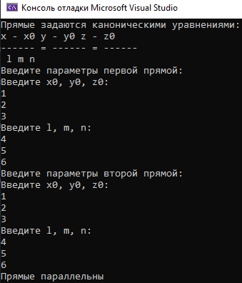
Выводы:
1 Программа успешно работает.
2.Успешно достигнуты цели лабораторной работы.

